Verslag van de Algemene Ledenvergadering, gehouden op vrijdag 20 februari 2019
in de Piet Gerritszaal.

Aanwezig:
Leden: Coosje Brunnekreeff, Hans Bartels, Joop van Rossum, Marja van Rossum-Oppenraaij, Wim de Vries, Margot Homburg, Annelies van Gunst, Rietje Guijt, Hanneke Wentink, Ellen Hoogenhout, Carlos Wienen, Bob Smulders, Ineke v.d. Avoort, Bart Peters, Mireille Nefkens, Margreet Mooren, Gerard Scheenstra, René Jansen, Huub Schoot, Jan Spanhoff, Nora Stofberg, Roel Pluijm, Tom Smit, M. v.d. kamp, Hans van de Kamp, Peter Merkus, Jaap Festen, Anja Best, Jan de Koning, Dick Verstegen, Philip Wolbert, Gerard Mangnus, Gabriel Trouw, Marion de Jonge, Frans Geertsen, Christianne de Meijer, Leo Mooren, Theo de Witte, Els de Witte, Ellen Hanselaar en Anna Mourits.
Afwezig met kennisgeving: Jaap Hoogenhout
Bestuur: Lies van Campen (voorzitter) Han van Wijk (penningmeester), Paul van Vliet (secretaris), Margreet Mooren-Bartijn en Josine de Groot (bestuursleden)
Kascommissie: Tom Smit en Hans van de Kamp

- Opening en welkomstwoord door de voorzitter
De Voorzitter opent de vergadering, heet allen welkom in de Piet Gerrtszaal omdat de verbouwing van ’t Zaaltje nog niet klaar is.

- Notulen ALV 9 februari 2018
De Voorzitter stelt het verslag van de vorige algemene ledenvergadering aan de orde.
Tekstueel en inhoudelijk worden de notulen met 1 wijziging verder goedgekeurd en vastgesteld.
De wijziging betreft een opmerking van de heer van de Kamp dat de bijdrage van bepaalde personen bij het maken en plaatsen van de kunstwerken in ’t Zaaltje wat te mager beschreven is. De heer van de Kamp heeft na afloop een tekstuele wijziging doorgegeven.

- Bestuurswisselingen:

  - Voor de vacatures worden Jaap Festen en Anna Mourits als bestuurslid voorgedragen
De vergadering neemt het voorstel van de voorzitter om Jaap Festen en Anna Mourits tot bestuursleden te benoemen met acclamatie aan.
  - Het rooster van aftreden geeft aan dat in 2019 de termijnen van Lies van Campen en Margreet Mooren-Bartijn aflopen.
Het bestuur gaat zich bezig wederom houden met werven van nieuwe bestuursleden.

- Vaststelling Jaarverslag 2018
  - Financieel: de realisatie van 2017 en begroting voor 2018
Realisatie 2018
Het aantal leden is in 2018 wederom toegenomen (+30) naar 75% van de adressen in ons dorp. De inkomsten waren daardoor hoger dan begroot. De subsidies (€ 750 van gemeente en € 400 van Oranjefonds voor burendag) zijn zoals begroot. De eigen bijdrage voor de BBQ is afgetrokken van de kosten en niet als inkomsten opgenomen. Door de kostenonderschrijding lijken er minder activiteiten te zijn geweest, maar niets is minder waar. Er zijn oa kosten gemaakt voor het Verkiezingsdebat, groenmiddag, kunstroute, schilderijdoeken voor in het zaaltje, Sociale Kaart, 2 dorpsommetjes, BBQ.
De communicatiekosten zijn gestegen en hoger dan begroot. De Oorschelp, 4x verschenen met gemiddeld 28 pagina’s, kostte in 2018 € 2036. Dit is voor € 850 gefinancierd met advertenties, dus per saldo kost het € 1.186. Het blad wordt aan alle adressen verspreid. Dit is ook het geval met het Oorbelletje etc (kosten ca € 450 per jaar). In 2018 boeken we een batig saldo van € 115.
Begroting 2019
Voor 2019 verwachten we op het hoge ledental te blijven met een gelijkblijvende contributie. De inkomsten worden € 2000 hoger begroot in verband met de toezegging van extra gemeentesubsidie voor de dorpsagenda. Dit zien we ook terug in de kosten, terwijl verder ongeveer dezelfde uitgaven als vorig jaar zijn begroot. Voor de gewenste communicatie en bijbehorende kosten gaat het bestuur in 2019 een dorpsonderzoek doen met behulp van de HAN. De eventuele consequenties daarvan worden niet in de begroting 2019 meegenomen, omdat deze eventueel pas effect hebben in 2020.
Wij begroten wederom op een resultaat van € 0. Er wordt niet meer uitgegeven dan de inkomsten toelaten. We streven naar het zoveel als mogelijk besteden van het budget aan dorpsactiviteiten.
Toelichting op de balans per 31-12-2018:
Er is voldoende saldo op de bankrekening, ook na ontvangst van onze vorderingen (advertentie inkomsten in januari ontvangen) en betaling van de schuld (gebruik zaaltje in januari betaald). De bezittingen zijn aangeschafte boeken “Als we dat wisten” en bedanktegels. Het positief exploitatie resultaat van EUR 115 in 2018 verhoogt het Eigen
Vermogen tot EUR 2.222, een voldoende niveau.

  - Verslag van de kascommissie, bestaande uit de heren Hans van de Kamp en Tom Smit

De voorzitter van de kascommissie, de heer Hans van de Kamp, geeft aan dat de commissie bijeen was met de penningmeester om de financiële administratie te controleren. De commissie is van mening dat de financiële situatie van de dorpsvereniging zeer inzichtelijk is opgezet (met sheets) en vindt dat de penningmeester daarmee fantastisch werk heeft geleverd.
Hierna wordt de penningmeester decharge verleend over het gevoerde financieel beleid en wordt het verslag van de commissie overhandigd aan de secretaris.

Benoeming kascommissie 2019
I.v.m. einde termijn kascommissie van Hans van de Kamp kiest de vergadering uit hun midden een nieuw lid in de persoon van de heer Philip Wolbert.
Hij zal samen met Tom Smit de nieuwe kascommissie voor 2019 vormen.

  - Het jaarverslag

De secretaris licht kort toe welke belangrijke punten er in het jaarverslag staan vermeld.
In dit verslagjaar is veel aandacht uitgegaan naar de totstandkoming van de dorpsagenda. En dit zal ook weer in samenspraak met de Gemeente Berg en Dal worden voortgezet. Bij het volgende agendapunt wordt aandacht besteed aan de dorpsagenda, die voor een deel de leidraad en het jaarplan voor de dorpsvereniging zal zijn.
Onderwerp waar de dorpsvereniging ook op de achtergrond bij betrokken is geweest heeft te maken met de verbouwing van ’t Zaaltje en het gebruik daarvan. Na de pauze geeft Gerard Scheenstra (voorzitter bestuur ’t Zaaltje) een korte toelichting op de ontwikkeling en komt het exploitatieteam aan het woord.
Met betrekking tot ’t Zaaltje wordt nog gezegd dat de dorpsvereniging niet als exploitant moet worden gezien maar wel een regelmatige gebruiker is van de faciliteiten die ’t Zaaltje biedt.
Het verslag zal ook op de website van de dorpsvereniging gepubliceerd zal gaan worden (www.dorpsverenigingheiliglandstichting.nl).
De vergadering heeft verder geen opmerkingen en stelt het jaarverslag vast onder dankzegging aan de secretaris.

- De Dorpsagenda
Caroline Wienen-Poos geeft aan de hand van een powerpoint een toelichting op het proces van de totstandkoming van de Dorpsagenda die in samenspraak met de dorpsbewoners en de gemeente is gerealiseerd. De Gemeente heeft zoals eerder aangegeven extra financiële middelen beschikbaar gesteld ter ondersteuning.
De Dorpsagenda is gemaakt met behulp van de gegevens uit een recente dorpsenquête. Belangrijkste is dat de thema’s die er waren en waar werkgroepen aan gekoppeld zijn nog steeds actueel zijn. Dit betekent dat de thema’s Duurzaam, Bewegen, Samen, Jong en Veiligheid blijven bestaan en we daar als bestuur verbinding mee houden. Veiligheid is een thema dat bij het gehele bestuur ligt.

Verder is verbinding voor de komende jaren een aandachtspunt. Verbinding tussen het bestuur van “t Zaaltje en de Dorpsvereniging, verbinding met het Oranjecomité (voor Jong) maar ook het organiseren van activiteiten waarbij ontmoeten van elkaar belangrijk is.
Daarnaast ook aandacht besteden aan een vrijwilligersnetwerk gericht op het welzijn binnen ons dorp. Vrijwilligers die ook hard nodig zijn om de verschillende activiteiten binnen de thema’s te bedenken en uit te voeren. Dus meldt u aan.
De powerpoint wordt op de site gezet.

De voorzitter pakt dit moment om Els de Witte en Pim Spaan publiekelijk te bedanken voor hun inzet voor de dorpsenquête en hun onderbouwde advies aan het bestuur.
Dit is ook het moment dat Marja van Rossum-Oppenraaij naar voren wordt geroepen door Jaap Festen. Marja heeft na 71 Oorbelletjes het stokje over gegeven aan Jaap. Jaap roemt haar naoberschap, betrokkenheid en de vanzelfsprekendheid waarop Marja dit al die jaren heeft gedaan. Marja is blij verrast en krijgt uit handen van Jaap een paar echte oorbelletjes als dank voor haar inzet.

PAUZE

Presentatie ’t Zaaltje
Gerard Scheenstra geeft een korte toelichting op de stand van zaken met betrekking tot de gesprekken die er gevoerd worden over een nieuw convenant voor het gebruik van ’t Zaaltje met de familie Biert. Hij ziet het positief in en verwacht binnen enkele weken een resultaat te hebben. Hij snapt dat er veel vragen kunnen zijn, maar omwille van de gesprekken kan hij op dit moment niet veel zeggen over de inhoud. Om dat overleg (proces) niet te verstoren vraagt hij de leden om zich niet te mengen in deze kwestie. Zodra er nieuws is zal het bestuur van de dorpsvereniging dat melden.

Aansluitend geven Wim de Vries en Jan de Koning vanuit het exploitatieteam in oprichting voor ’t Zaaltje een toelichting over hoe het beheer georganiseerd gaat worden en welke zaken tijdens de verbouwing nog gerealiseerd moeten worden. Het onderstaande wordt nu als mogelijk taakgebied genoemd.

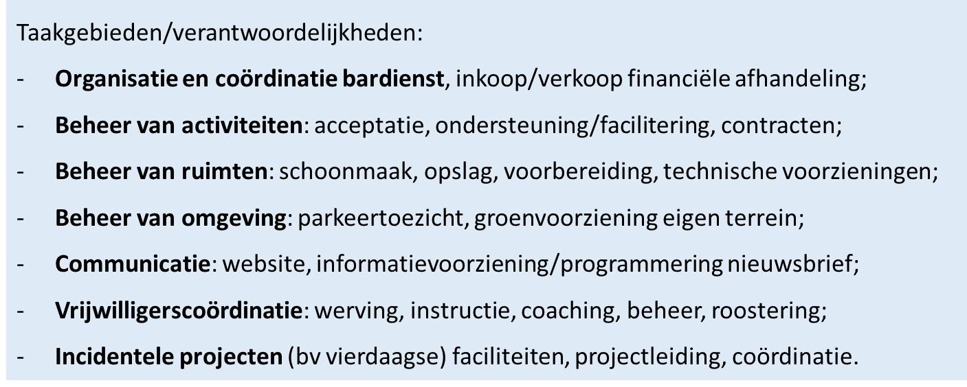
Het exploitatieteam bestaat uit een kleine coördinatiegroep en een team van vrijwilligers

Bij alle activiteiten treedt een vrijwilliger op als gastheer/vrouw voor deelnemers en organisatoren;
Als er een activiteit is, is er ook iemand aanwezig met een horeca-aantekening; Een huishoudelijk reglement is daarbij leidend.
Het doel is een dorpshuis voor en door bewoners van de HLS. Wim en Jan doen een enthousiaste oproep om vooral als vrijwilliger aan te melden.

- Rondvraag en sluiting.
Er is geen rondvraag en er volgt sluiting van de vergadering onder dankzegging voor een ieders inbreng.

